

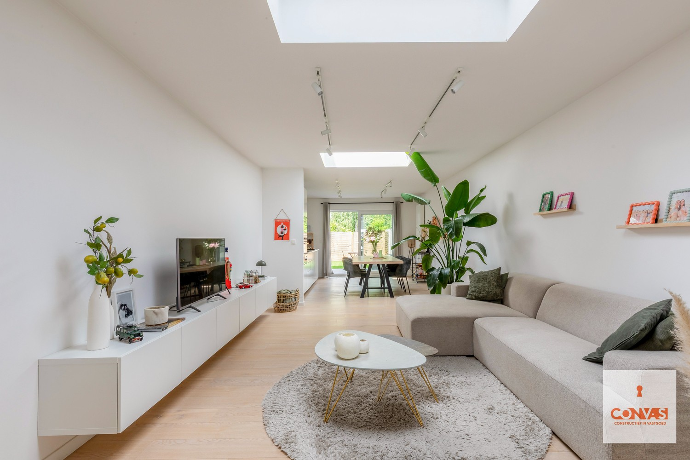
Toffe starterswoning nabij het centrum
Voorzienigheidsstraat 55 - 8500 Kortrijk
€ 299 000
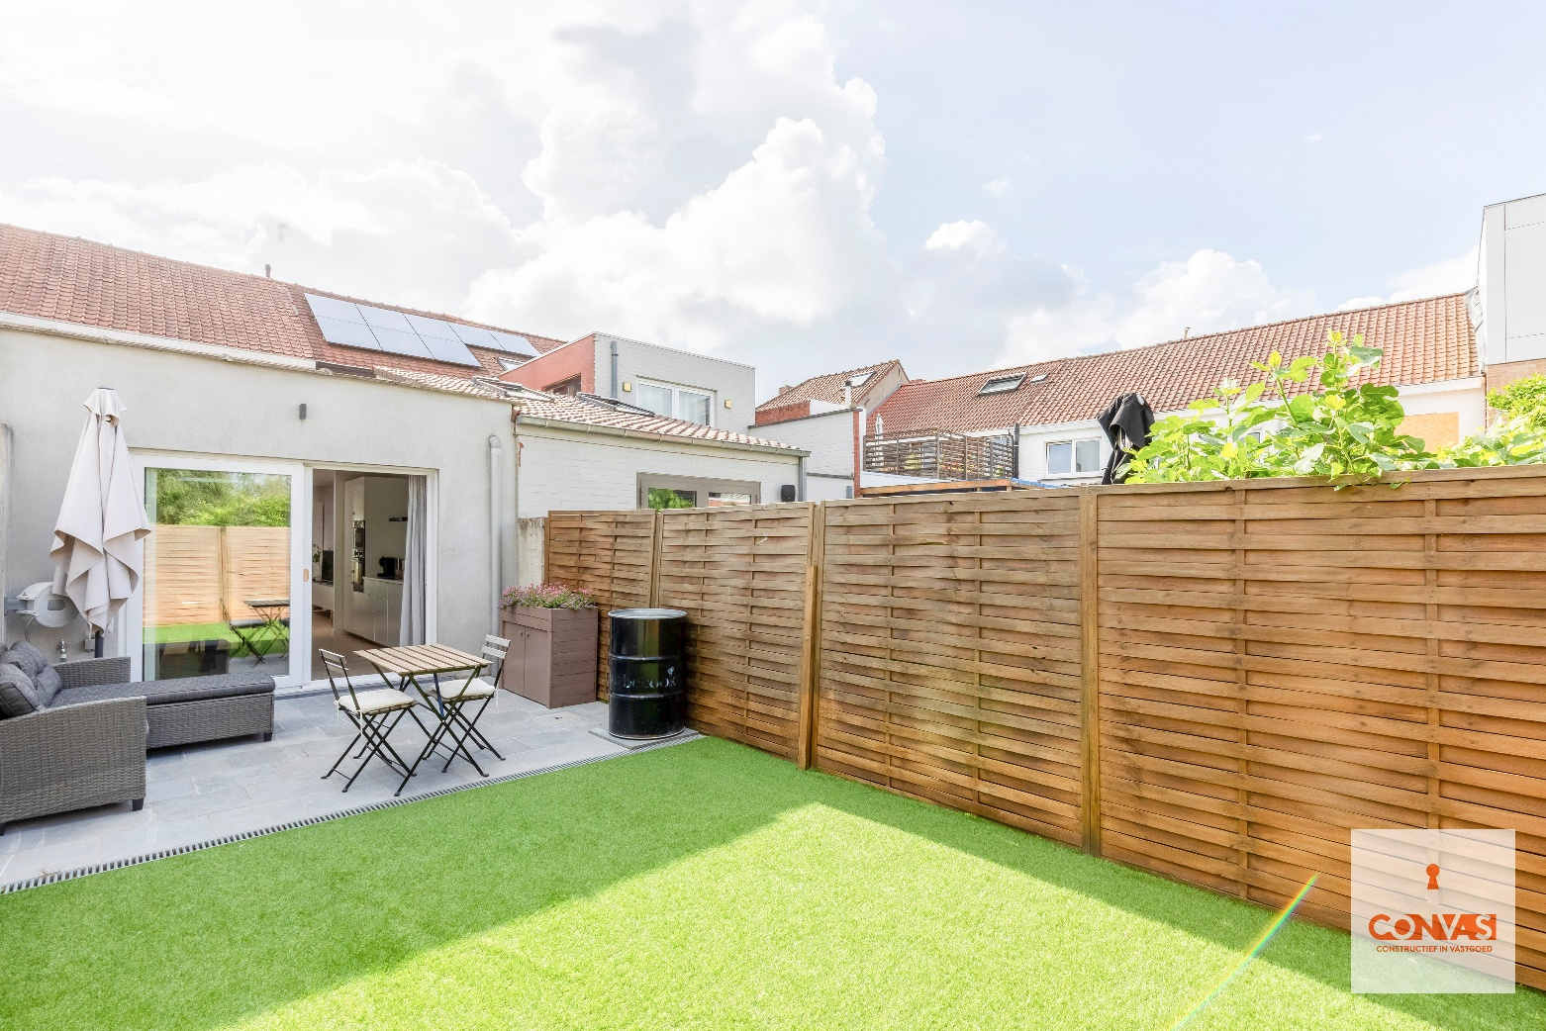
Deze recent gerenoveerde woning bevindt zich in een rustige straat met eenrichtingsverkeer, op wandelafstand van het centrum, grootwarenhuizen en scholen.
In 2021 onderging de woning een totaalrenovatie, waarbij onder andere alle technieken, het sanitair en het schrijnwerk werden vernieuwd.
Het gelijkvloers is ruim en praktisch ingedeeld. Via de inkomhal heeft u toegang tot de bureauruimte, het aparte toilet, de wasplaats en de kelder. Verder komt u terecht in de open leefruimte met zithoek en keuken met eetplaats. Via het schuifraam heeft u toegang tot de zonnige stadstuin met terras.
Op de eerste verdieping bevinden zich een eerste slaapkamer met dressing, de badkamer met toilet en douche, en een tweede slaapkamer met een vaste trap naar de zolderverdieping. De volledig afgewerkte zolderruimte biedt bovendien voldoende extra bergruimte.
Wenst u zelf de charme van deze woning te ontdekken? Neem dan contact op met Theo voor een bezoek ter plaatse via theo@convas.be

Algemene informatie
Referentie |  | Voorzienigheidsstraat 55 - Kortrijk
Transactie |  | Te koop
Type |  | Huis
Slaapkamer(s) |  | 2
Badkamer(s) |  | 1
Bewoonbare opp. (m²) |  | 121
Grondoppervlakte (m²) |  | 100
Tuin en/ of terras |  | Ja
Beschikbaar |  | Bij akte
Stedenbouwkundige informatie
Bestemming |  | Woongebied
Bouwvergunning |  | Gebouwd voor 1962
Recht van voorkoop |  | Neen
Verkavelingsvergunning |  | Neen
EPC Waarde |  | 171 kWh/m² | 
Renovatieplicht |  | Neen
Keuring elektriciteit | Ja | Conform | Ja
Asbest informatie |  | Niet-destructieve asbestinventaris
Overstromingsgevoeligheid |  | Niet overstromingsgevoelig
G-score | A | P-score | A

BEMIDDELEND VASTGOEDMAKELAAR: Theo Wyseur – BIV NR.: 514902  +32 493304382 – theo@convas.be  BRUGSESTEENWEG 557 – 9030 MARIAKERKE  WAARBORGORGANISME DERDENGELDEN: AXA Bank | 
AANBOD TOT AANKOOP

Op datum van …………………………………………………………………………………………………………, doen wij de heer en/of mevrouw
……………………………………………………………………………………………………………………………………………………………………………………..
……………………………………………………………………………………………………………………………………………………… [naam, voornaam],
wonende te ………………………………………………………………………………………………………………………………………………………[adres],
rijksregister + burgerlijke staat ……………………………………………………………………………………………………………………………………
Tel.: ........................................................................., e-mail: …………………………………………………………………………………………
Een bod voor de eigendom gelegen te Voorzienigheidsstraat 55 - 8500 Kortrijk,
ter waarde van € ………………………………………………………………………………………………………………………………………………………… -
………………………………………………………………..……………………………………………………………………………… EURO [cijfer en letters].
De kandidaat verklaart het onroerend goed volledig bezocht te hebben en er geen nadere of meer uitvoerige beschrijving van te verlangen. Dit bod is geldig vanaf de ondertekening deze en loopt tot en met ……………………………………………………………………………………………………………… [datum] om middernacht, waarna het vervalt.
Notaris ………………………………………………………uit …………………………………wordt aangesteld als instrumenterende notaris. Bij geldige aanvaarding van het aanbod komt de verkoop ten definitieve titel tot stand en dient bij de ondertekening van de onderhandse verkoopovereenkomst een voorschot van 10% van de geboden prijs betaald te worden.
Partijen worden gewezen op de wetgeving ter bestrijding van de witwas d.d. 11 januari 1993, hetwelk in artikel 20 het volgende verplicht stelt: de prijs van de verkoop van een onroerend goed mag enkel vereffend worden door middel van overschrijving of cheque.

Opgemaakt te ………………………………………………… op ………………………………… in zoveel exemplaren als er belanghebbende partijen zijn. Iedere partij erkent een exemplaar, alsmede haar bijlagen, te hebben ontvangen.
Voor aanvaarding  De koper(s) | Handtekening(en)  (gelezen en goedgekeurd) | Datum
Voor kennisgeving van aanvaarding  De verkoper(s) | Handtekening(en)  (gelezen en goedgekeurd) | Datum
Opschortende voorwaarde (omcirkel & vul indien nodig aan): JA – NEEN, WELKE* …………………………………………………………………………………………………..
*Verkrijgen va hypothecair krediet (lening)
*Andere:
Biedingen dienen ten laatste tegen vrijdag 03/07/2026 om 22 uur te worden ingediend naar theo@convas.be

